### Déplacement du joueur

|  |
| --- |
| En tant que joueur Je veux déplacer mon personnage |
| Tests d’acceptance :   |  |  | | --- | --- | | Déplacements du personnage | Quand j'appuie sur les touches directionnelles, mon personnage se déplace dans la direction de la touche appuyée | | Collision aux bordures | Quand je déplace mon personnage et que ce dernier touche une bordure de l’écran, mon personnage s'arrête | | Collision aux rocher | Quand je déplace mon personnage et que ce dernier touche un caillou, mon personnage s'arrête | | Collision aux buissons | Quand je déplace mon personnage et que ce dernier touche un buisson, mon personnage s'arrête | |

### Lancement du niveau

|  |
| --- |
| Quand je lance le niveau, mon personnage, les ennemis et les décors apparaissent. |
| Tests d’acceptance :   |  |  | | --- | --- | | Le joueur apparait | Quand je lance le niveau, mon personnage apparait au centre de l'écran (voir maquette) | | Vie complète joueur | Quand je lance le niveau, la barre de vie de mon personnage est pleine (voir maquette) | | Arme de base | Quand je lance le niveau, mon personnage a déjà une arme pour attaquer (voir maquette) | | Décors rocher | Quand je lance le niveau, je vois 2 rochers sur l'écran (voir maquette) | | Décors buissons | Quand je lance le niveau, je vois 3 buissons sur l'écran | | Les ennemis archer apparaissent | Quand je lance le niveau, je vois 2 ennemis archer à l'écran | | Les ennemis slims apparaissent | Quand je lance le niveau, je vois 4 slimes à l'écran | | Vie complète ennemi | Quand je lance le niveau, les ennemis ont leur barre de vie complète | |

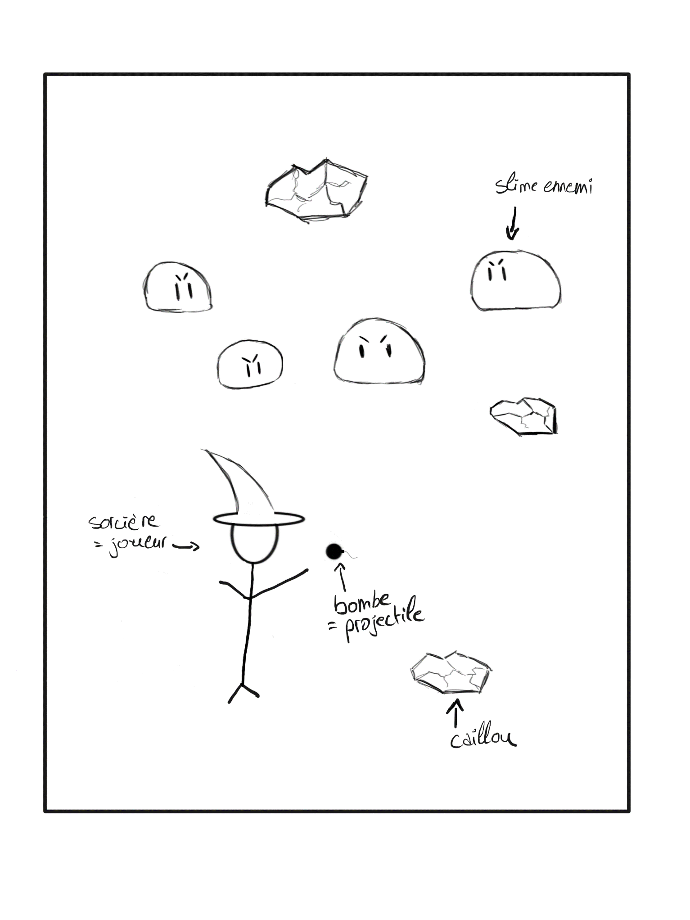

### Apparition ennemie

|  |
| --- |
| En tant que joueur Je veux des ennemis à l'écran Pour jouer |
| Tests d’acceptance :   |  |  | | --- | --- | | Apparition ennemi | Quand je tue un ennemi, un nouvel ennemi apparait | | Vie au maximum | Quand un ennemi apparait, sa barre de vie est au maximum | |

### Attaque du joueur

|  |
| --- |
| En tant que joueur Je veux attaquer les ennemis Pour les tuer |
| Tests d’acceptance :   |  |  | | --- | --- | | Lancement des projectiles | Quand j'appuie sur les touches A, S, W, D, mon personnage tire dans la direction de la touche. | | Distance projectile | Quand je tire mon projectile va en ligne droite jusqu’à la bordure de l'écran | | Tirer sur le rocher | Quand je tire sur un rocher mon projectile est arrêter | | Cooldown | Je dois attendre 1 secondes avant de pouvoir tirer à nouveau | | Tirer sur un buisson | Quand je tire sur un buisson, le buisson est détruit et un nouveau apparait 10 secondes plus tard | |

### Déplacement slime

|  |
| --- |
| En tant que joueur Je veux que les slime se rapproche de moi |
| Tests d’acceptance :   |  |  | | --- | --- | | Joueur immobile | Quand je suis immobile, le slime se rapproche de mon joueur | | Joueur mobile | Quand je me déplace, le slime continue de se rapprocher de mon joueurs | | Collision au rocher | Quand le slime se rapproche de moi et qu'il touche un rocher, il est bloqué | | Collision des slimes | Quand les slimes se déplacent, ils ne peuvent pas se superposer | |

### Apparition décors

|  |
| --- |
| En tant que joueur Je veux du décor à l'écran Pour me cacher |
| Tests d’acceptance :   |  |  | | --- | --- | | Démarrage | Quand je lance le jeu depuis l'exécutable, il y a 3 rochers dans la zone de jeu. | |

### Mort de la sorcière

|  |
| --- |
| Quand les points de vie de la sorcière sont à zéro, le jeu s'arrête |
| Tests d’acceptance :   |  |  | | --- | --- | | Arrêt du jeu | Quand la sorcière a 0 point de vie, le jeu s'arrête. | | Arrêt du tire | Quand la sorcière a 0 point de vie, appuyer sur les touches de tires ne provoquent pas de tire. | | Arrêt du mouvement | Quand la sorcière a 0 point de vie, appuyer sur les touchent pour bouger la sorcière, rien ne se passe. | |

### Disparition ennemie

|  |
| --- |
| Quand la vie d'un ennemi tombe à zéro, ce dernier disparait de l'écran |
| Tests d’acceptance :   |  |  | | --- | --- | | Disparition | Si le slime a 0 de point de vie, il disparait de l'écran | | Incrémentation | Quand l'ennemi disparait, le score augmente | |

### Régénération point de vie

|  |
| --- |
| En tant que joueur, je souhaite récupérer des potions pour récupérer de la vie sur la sorcière |
| Tests d’acceptance :   |  |  | | --- | --- | | Points de vie au maximum | Quand la vie du joueur est au maximum et que l'on passe sur une potion, la vie reste inchangée et la potion reste à l'écran | | Points de vie pas au maximum | Quand le joueur à sa barre de vie est plus grand que zéro et plus petits que les points de vie maximum et qu'il ramasse une potion, il récupéré le maximum de ses points de vie. | |

### Collision des slimes avec les rochers

|  |
| --- |
| En tant que joueur, je veux que les slimes ne traversent pas les rochers pour les ralentir et les forcer à contourner l'obstacle. |
| Tests d’acceptance :   |  |  | | --- | --- | | Collision du slime | Quand un slime touche un rocher, il arrête d'avancer dans la direction du rocher. | | Mouvement du slime | Quand un slime touche un rocher, il peut se déplacer dans les directions opposées au rocher si le joueur s'est déplacé. | |

### Collision entre slimes

|  |
| --- |
| En tant que joueur, je veux que les slimes ne se superposent pas afin de pouvoir les distingués à l'écran. |
| Tests d’acceptance :   |  |  | | --- | --- | | Collision du slime | Quand un slime touche un autre slime, ils ne se superposent pas à l'écran. | | Mouvement du slime | Les slimes sont les uns derrière les autres lorsqu'ils vont dans la même direction | |

### Déplacement diagonale du joueur

|  |
| --- |
| En tant que joueur, je veux pouvoir me déplacer en diagonale pour avoir des déplacements supplémentaires et fluide. |
| Tests d’acceptance :   |  |  | | --- | --- | | Diagonale DW | Quand j'appuie sur D et W en même temps, ma sorcière avance en diagonale de la droite à en haut. | | Diagonale AS | Quand j'appuie sur A et S en même temps, ma sorcière avance en diagonale de la gauche à en bas. | | Diagonale AW | Quand j'appuie sur A et W en même temps, ma sorcière avance en diagonale de la gauche à en haut. | | Diagonale DS | Quand j'appuie sur D et S en même temps, ma sorcière avance en diagonale de la droite à en bas. | |

### Délai entre les tires

|  |
| --- |
| En tant que joueur, je veux avoir un délai d'attente entre mes tires de projectiles pour éviter la pression continue et l'appui excessif sur la touche de tire. |
| Tests d’acceptance :   |  |  | | --- | --- | | Appuis constant | Quand l'utilisateur reste appuyer sur une touche de tire, un tirre toutes les 1 secondes est effectué. | | Appuis excessif | Quand l'utilisateur appuis successivement sur la touche de tire et que 1 seconde ne s'est pas écoulé depuis son dernier tire, aucun tire n'est effectué. | |

### Recharger l'arme

|  |
| --- |
| En tant que joueur, je veux pouvoir recharger mon arme de munitions pour continuer à tirer. |
| Tests d’acceptance :   |  |  | | --- | --- | | Zéro munition | Quand mon chargeur est à 0, je peux recharger et avoir mon chargeur plein. | | Maximum de  munitions | Quand mes munitions sont au maximum, je ne peux pas recharger. | | Munitions en dessous  du maximum | Quand mes munitions sont au-dessus de 0 mais en dessous du maximum, je peux recharger et avoir mon chargeur plein. | | Mort du joueur | Si le joueur est mort, je ne peux pas recharger le chargeur de l'arme. | |

### Affichage des munitions

|  |
| --- |
| En tant que joueurs, je veux voir s'afficher le nombre de munitions présentent dans mon arme pour savoir quand le chargeur est vide. |
| Tests d’acceptance :   |  |  | | --- | --- | | Chargeur plein | Quand le joueur vient de recharger son arme, les munitions affichées sont au maximum. | | Diminutions munitions | Après un tirre du joueur, le nombre de munitions affichées diminuent d’un. | | Chargeur vide | Quand le joueur ne peut plus tirer, le nombre de munitions affichées est de 0. | |